PENERAPAN TEKNOLOGI AUGMENTED REALITY
PENGENALAN PROFESI UNTUK ANAK USIA DINI
BERBASIS ANDROID
(STUDI KASUS: TK MASYITHAH)

Nunung Tri Oktariani ^{[1]}, Abdul Rohman Supriyono ^{[2]}, Lutfi Syafirullah ^{[3]}
^{[1]}Mahasiswa, ^{[2]}Dosen Pembimbing 1, ^{[3]}Dosen Pembimbing 2
Jurusan Teknik Informatika, Politeknik Negeri Cilacap
Email :[1] nunungto33@gmail.com [2] Rachmat.mujianto@ai.astra.co.id [3] syafirullah.lutfi@gmail.com

INFORMASI ARTIKEL |  | ABSTRAK
Data artikel:  Naskah masuk, Juli 2019  Direvisi, 1 September 2019  Diiterima, 1 Desember 2019 |  | Learning ability of students can increase with the availability of attractive learning media. In addition, an attractive learning media can facilitate the instructor in delivering learning material. This research is carried out by applying augmented reality technology which is implemented in the form of an Android-based application. The results of the study were taken from the polls from the teachers and parents of the students in the scope of Mashitoh Kindergarten which was calculated using a Likert scale. The augmented reality application is made with several third parties that provide convenience in the development of augmented reality projects within Unity3D. This application is compiled by defining storyboards as a mock up. The selection of the Android platform is influenced by the number of users and also compatibility with Unity3D. In connection with the application of augmented reality technology and its implementation as a learning media, researchers decided to make an application for professional recognition for early age focused on the police profession.
Kata Kunci:  Augmented Reality  Unity3D  Android  Storyboard  Mock Up  Third Parties  skala likert |  | Pemahaman belajar anak didik dapat meningkat dengan tersedianya media belajar yang menarik. Selain itu, media belajar yang menarik dapat memudahkan pengajar dalam menyampaikan bahan belajar. Penelitian ini dilakukan dengan menerapkan teknologi augmented reality yang diimplementasikan dalam bentuk aplikasi berbasis android. Hasil penelitian diambil dari jajak pendapat para pengajar dan juga orang tua dari para peserta didik di lingkup TK Masyithah yang dihitung dengan menggunakan skala likert. Penerapan teknologi augmented reality dibuat dengan beberapa third parties yang menyediakan kemudahan dalam pengembangan proyek augmented reality di dalam Unity3D. Aplikasi ini disusun dengan mendefinisikan storyboard sebagai mock up. Pemilihan platform android dipengaruhi oleh banyaknya pengguna dan juga kompatibilitas dengan Unity3D. Berkaitan dengan penerapan teknologi augmented reality dan juga implementasinya sebagai media belajar, peneliti memutuskan untuk membuat aplikasi pengenalan profesi untuk usia dini yang berfokus pada profesi polisi.

- PENDAHULUAN
1.1 Latar Belakang masalah
Perkembangan teknologi di Indonesia saat ini sangat pesat khususnya gadget. Berdasarkan survey yang dilakukan oleh APJII (Asosiasi Penyelenggara Jasa Internet Indonesia) di tahun 2017 menyatakan bahwa kepemilikan persentase gadget smartphone saat ini mencapai 50,08% sedangkan kepemilikan untuk laptop atau komputer mencapai 25,72%^{[2]}. Dilihat dari persentase yang ada artinya gadget sudah menjadi kebutuhan bagi masyarakat Indonesia ditandai dengan banyaknya kepemilikan smartphone. Smartphone merupakan telepon seluler dengan kemampuan lebih, mulai dari resolusi, fitur, hingga komputasi termasuk adanya sistem operasi mobile di dalamnya^{[3|}. Smartphone tentunya mempermudah kegiatan manusia dalam mencari sebuah informasi dan berkomunikasi. Ada berbagai macam fitur yang dapat dimanfaatkan dari smartphone yaitu media hiburan, media penjualan online di berbagai sosial media dan salah satunya sebagai media edukasi. Hasil survey yang telah dilakukan APJII pada media edukasi memiliki persentase yang kecil yaitu sekitar 14,63%^{[2]}. Pada penggunaannya, smartphone digunakan mulai dari kalangan dewasa hingga anak-anak. Pengajar perlu membatasi dalam penggunaan smartphone kepada anak-anak..
Dampak yang terjadi apabila anak terus menerus menggunakan gadget yaitu kecanduan, sehingga pengajar merasa kesusahan dalam menyampaikan pembelajaran secara manual baik verbal maupun tulisan karena kurang mampu menarik minat anak dalam belajar dan menyebabkan anak tidak maksimal dalam menangkap pembelajaran yang ada. Padahal media pembelajaran sendiri merupakan segala sesuatu yang dapat digunakan untuk menyalurkan pesan, sehingga dapat merangsang perhatian, minat, pikiran, dan perasaan anak didik dalam kegiatan belajar untuk mencapai tujuan pembelajaran^{[4]}. Oleh karena itu, penggunaan teknologi smartphone pada anak harus dapat diarahkan sesuai dengan kebutuhannya. Augmented Reality salah satu teknologi yang dirasa tepat dalam menyampaikan media pembelajaran kepada anak, sehingga anak dapat menerima pembelajaran sekaligus mengetahui perkembangan teknologi yang menjadi tren saat ini.
Bahan materi yang dapat dituangkan dengan teknologi augmented reality adalah profesi seorang polisi. Polisi memiliki berbagai peran berdasarkan satuannya, mulai dari menjaga lalu lintas, mengayomi masyarakat hingga menjaga maritim indonesia. Pengenalan profesi polisi dimaksudkan untuk mengubah pandangan masyarakat khususnya anak usia dini atas persepsi yang tercipta saat ini. Penting bagi pengajar sebagai komunikator untuk dapat menjelaskan dengan baik berbagai macam dan tugas polisi sehingga anak usia dini dapat mengenal profesi polisi dengan sudut pandang yang positif.
Berdasarkan uraian permasalahan yang ada maka penulis bermaksud untuk membuat aplikasi Penerapan Teknologi Augmented Reality Pengenalan Profesi untuk Anak Usia Dini berbasis Android dengan tujuan untuk memudahkan proses pembelajaran anak mengenai pengenalan profesi seorang polisi ke dalam media yang lebih menarik dan mudah dipahami oleh anak dengan menyesuaikan teknologi yang berkembang saat ini. Sehingga penulis berharap teknologi yang ada bisa dimanfaatkan menjadi media edukasi dan menimbulkan dampak yang lebih positif bagi pengguna, khususnya anak usia dini.
- METODE PENELITIAN DAN PENGEMBANGAN SISTEM
2. 1 Metodologi
Metode pengembangan sistem yang digunakan dalam penelitian ini adalah metodologi Multimedia Development Live Cycle (MDLC) dengan versi Luther-Sutopo. Multimedia Development Live Cycle terdiri dari enam tahap, yaitu konsep (concept), perancangan (Design), Pengumpulan Bahan (Material Collecting), pembuatan (Assembly), pengujian (Testing), hingga distribusi (Distribution). Keenam tahap ini harus berurutan, dalam praktiknya, tahap-tahap tersebut dapat saling bertukar posisi^{[5]}.

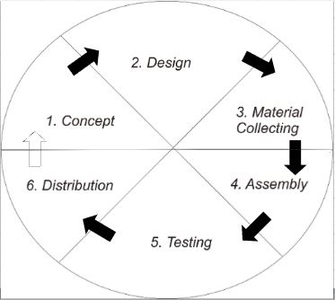
Gambar 1. Tahap Pengembangan MDLC

- Concept(konsep)
Dalam tahap ini yaitu untuk menentukan tujuan aplikasi serta mendekripsikan aplikasi yang akan dibuat oleh penulis.
- Design(Perancangan)
Pada tahap ini dibuat spesifikasi aplikasi secara rinci dalam sebuah perancangan aplikasi.
- Material Collecting(Pengumpulan bahan)
Pada tahap ini materi yang terkait yaitu bahan pembelajaran yang didapatkan dari wawancara pihak observasi.
- Assembly(Pembuatan)
Tahap ini adalah tahap semua objek atau bahan multimedia dibuat. Semua objek dibuat dan digabungkan menjadi satu aplikasi yang utuh. Dalam tahap ini digunakan beberapa software seperti Vuforia, Blender, 3DFree, Unity 3D, Canva, Adobe Photoshop, Android Studio dan Mixamo. Perangkat lain yang dibutuhkan selain software yaitu laptop, printer, handphone dan media untuk discan.
- Testing (pengujian)
Tahap ini disebut tahap pengujian dimana penguji dilakukan oleh pembuat atau lingkungan pembuat itu sendiri. Dalam pengujian aplikasi dilakukan pengecekan ketepatan benda.
- Distribution
Dalam tahap ini aplikasi telah selesai diuji dan dinyatakan lulus dengan tujuan penulis akan di sebarkan melalui toko online atau sebgainya.

    - Multimedia
- Definisi Multimedia
Multimedia berasal dari kata multi dan media. Multi berasal dari bahasa Latin, yaitu nouns yang berarti banyak atau bermacam macam. Sedangkan kata media berasal dari bahasa Latin, yaitu medium yang berarti perantara atau sesuatu yang dipakai untuk menghantarkan, menyampaikan, atau membawa sesuatu^{[10]}. Secara umum, multimedia berhubungan dengan penggunaan lebih dari satu macam media untuk menyajikan informasi. Misalnya, video musik adalah bentuk multimedia karena informasi menggunakan audio/suara dan video. Berbeda dengan rekaman musik yang hanya menggunakan audio/suara sehingga disebut monomedia. Multimedia merupakan integrasi yang terdiri dari kombinasi beberapa media digital seperti elektronik text, graphics, moving images, dan sound ke dalam struktur komputerisasi digital yang memungkinkan pengguna untuk berinteraksi dan bernavigasi, dengan tujuan tertentu^{[11].}
- Komponen Multimedia
Dalam penggunaan multimedia terdapat berbagai jenis media (teks, suara, grafik, animasi dan video) untuk menyampaikan informasi, kemudian ditambahkan elemen atau komponen interaktif. Berikut ini penjelasan elemen atau komponen multimedia yaitu^{[10]}:
- Teks
Teks adalah suatu kombinasi huruf yang membentuk satu kata atau kalimat yang menjelaskan suatu maksud atau materi pembelajaran yang dapat dipahami oleh orang yang membacanya. Teks tidak bisa dipisahkan dalam penggunaan komputer. Teks merupakan dasar dari pengolahan kata dan informasi berbasis multimedia. Multimedia menyajikan informasi kepada pengguna dengan cepat, karena tidak diperlukan membaca secara rinci dan teliti. Teks adalah bentuk data multimedia yang paling mudah disimpan dan dikendalikan. Teks dapat membentuk kata atau narasi dalam multimedia yang menyajikan bahasa. Kebutuhan teks bergantung kepada penggunaan aplikasi multimedia. Teks digunakan untuk menjelaskan gambar. Penggunaan teks pada multimedia perlu memperhatikan penggunaan jenis huruf, ukuran huruf, dan style hurufnya (warna, bold, italic).
- Grafik (gambar)
Grafik merupakan komponen penting dalam multimedia. Grafik berarti juga gambar (image, picture, atau drawing). Gambar merupakan sarana yang tepat untuk menyajikan informasi, apalagi pengguna sangat berorientasi pada gambar yang bentuknya visual (visual oriented). Manusia berorientasi pada visual, sehingga informasi yang menggunakan gambar, animasi dan video lebih mudah dicerna dibandingkan dengan informasi dalam bentuk teks. Namun informasi dalam bentuk teks seperti buku, brosur dan lain-lain tidak akan ditinggalkan karena diperlukan untuk melengkapinya, yaitu bila ingin memahami dan mempelajari dengan rinci dan teliti.
- Audio
Audio didefinisikan sebagai macam-macam bunyi dalam bentuk digital seperti suara, musik, narasi dan sebagainya yang bisa didengar untuk keperluan suara latar, penyampaian pesan duka, sedih, semangat dan macam-macam disesuaikan dengan situasi dan kondisi. Disisi lain audio juga dapat meningkatkan daya ingat serta bisa membantu bagi pengguna yang memiliki kelemahan dalam penglihatan.
Penggunaan suara pada multimedia dapat berupa narasi, lagu, dan sound effect. Biasanya narasi ditampilkan bersama-sama dengan foto atau teks untuk lebih memperjelas informasi yang akan disampaikan. Jika personal komputer (PC) multimedia tanpa bunyi, maka bukan multimedia namanya melainkan hanya disebut unimedia. Bunyi dapat ditambahkan dalam multimedia melalui suara, musik, atau efek-efek suara.
- Video
Video pada dasarnya adalah alat atau media yang dapat menunjukkan simulasi benda nyata. Agnew dan Kellerman (1996) mendefinisikan video sebagai media digital yang menunjukkan susunan atau urutan gambar-gambar bergerak dan dapat memberikan ilusi/fantasi. Video juga sebagai sarana untuk menyampaikan informasi yang menarik, langsung dan efektif. Video pada multimedia digunakan untuk menggambarkan suatu kegiatan atau aksi. Video menyediakan sumberdaya yang kaya dan hidup bagi aplikasi multimedia.

    - Pengertian Animasi
Animasi komputer adalah seni menghasilkan gambar bergerak melalui penggunaan komputer dan merupakan sebagian bidang komputer grafik dan animasi. Animasi semakin banyak dihasilkan melalui grafik komputer 3D, walaupun grafik komputer 2D masih banyak ada^{[13].} Animasi komputer 3D pada asasnya merupakan pengganti digit bagi seni animasi gerak (stop motion), patung animasi dibina pada screen komputer dan dipasang dengan rangka siber kemudian digerakan oleh juru animasi begitulah animasi dihasilkan. Penggunaan Animasi sudah banyak didunia perfilman, periklanan, video klip, game, ilustrasi berbagai kejadian Teknik yang digunakan untuk membuat animasi makin beragam. Dalam dunia animasi kita mengenal beberapa jenis animasi yaitu animasi 2D maupun 3D.

    - Augmented Reality
Secara umum, augmented reality (AR) adalah penggabungan antara objek virtual dengan objek nyata. Menurut Ronald Azuma pada tahun 1997, augmented reality adalah menggabungkan dunia nyata dan virtual, bersifat interaktif secara real time, dan merupakan animasi 3D^{[14].} Dengan bantuan teknologi Augmented Reality, lingkungan nyata di sekitar kita akan dapat berinteraksi dalam bentuk digital virtual. Informasi-informasi tentang objek dan lingkungan disekitar kita dapat ditambahkan ke dalam sistem Augmented Reality yang kemudian informasi tersebut ditampilkan diatas layer dunia nyata secara real-time seolah-olah informasi tersebut adalah nyata. Teknologi Augmented Reality sangat tergantung pada hardware yang bisa menangkap informasi tentang dunia nyata, seperti video, posisi data, dan bentuk data lain yang berpotensi, dan juga dapat untuk dimainkan kembali dimana media hidup yang bercampur dengan konten virtual yang memiliki arti dan kegunaan^{[15]}. Augmented Reality merupakan pengembangan dari Virtual reality. Vitual reality yaitu gabungan dari kesulurahan dunia nyata yang dijadikan dunia maya. Sedangkan augmented reality yaitu bagian dari elemen virtual yang ditambahakan kedalam dunia nyata secara realtime. Adapun Ilustrasi Augmented reality sebagai berikut pada Gambar 2. Ilustrasi Augmented reality:

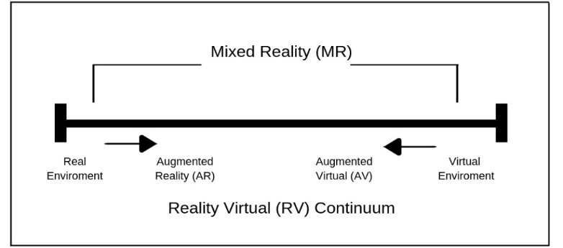
Gambar 2. Ilustrasi Augmented reality
Gambar 2 menunjukan,augmented reality lebih dekat ke sisi kiri yang menjelaskan bahwa lingkungan bersifat nyata dan benda bersifat maya. Sebaliknya augmented virtuality lebih dekat ke sisi kanan dalam kerangka tersebut, yang menjelaskan bahwa lingkungan bersifat maya dan benda bersifat nyata.Sehingga jika terjadi penggabungan antara augmented reality dengan virtual reality akan tercipta mixed reality^{[16]}
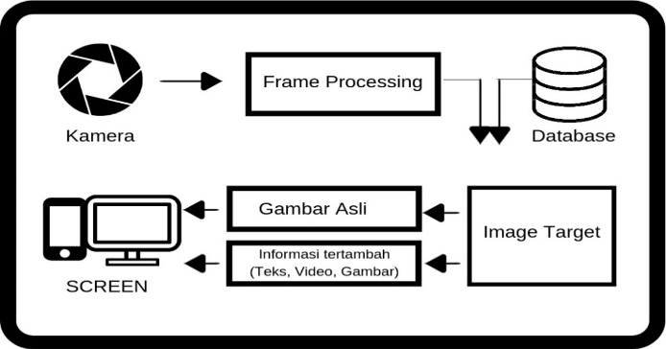
Gambar 1.Alur Kerja Augmented Reality
Gambar 1 Alur kerja aplikasi AR secara umum dimulai dari pengambilan gambar image target dengan kamera atau samrthphone. Lalu image target tersebut dikenali berdasarkan feature yang dimiliki kemudian masuk kedalam object tracker atau image target yang disediakan oleh SDK. Disisi lain image target telah didaftarkan ke dalam database vuforia. Selanjutnya Object Tracker melacak image target tersebut dan mencocokan apakah sesuai dengan database. Hasil keluarkan pelacakan image target akan ditampilkan ke dalam layar smarthphone yang ditampilkan melekat pada image target bersangkutan secara real time.
Sejarah tentang augmented reality dimulai dari tahun 1957-1962, ketika seorang penemu yang bernama Morton Heilig, seorang sinematografer, menciptakan dan mematenkan sebuah simulator yang disebut Sensorama dengan visual, getaran, dan bau. Pada tahun 1966, Ivan Sutherland menemukan headmounted display yang dia claim adalah, jendela ke dunia virtual. Tahun 1975 seorang ilmuwan bernama Myron Krueger menemukan Videoplace yang memungkinkan pengguna, dapat berinteraksi dengan objek virtual untuk pertama kalinya. Tahun 1989, Jaron Lanier, memeperkenalkan Virtual Reality dan menciptakan bisnis komersial pertama kali di dunia maya, Tahun 1992 mengembangkan Augmented Reality untuk melakukan perbaikan pada pesawat boeing, dan pada tahun yang sama, LB Rosenberg mengembangkan salah satu fungsi sistem AR, yang disebut Virtual Fixtures, yang digunakan di Angkatan Udara AS Armstrong Labs, dan menunjukkan manfaatnya pada manusia, dan pada tahun 1992 juga, Steven Feiner, Blair Maclntyre dan dorée Seligmann, memperkenalkan untuk pertama kalinya Major Paper untuk perkembangan Prototype AR^{[14]}.

    - Android
Pada pembuatan aplikasi augmented realiy berbasis Android. Android merupakan sistem operasi untuk perangkat mobile yang bersifat open-source berbasis Linux. Platform ini memungkinkan pengembang untuk membuat program atau aplikasi dengan menggunakan bahasa pemrograman Java. Android sendiri memiliki berbagai fitur diantaranya storage, connectivity, messaging, web browser, media, supporting hardware, multitouch, multitasking, serta tethering. Beberapa peralatan yang dibutuhkan penulis untuk mengembangkan sebuah aplikasi berbasis Android yaitu Android Studio^{[17]}.

    - Vuforia SDK
Vuforia SDK adalah sebuah Augmented Reality Software Development untuk perangkat mobile yang memungkinkan pembuatan aplikasi Augmented Reality[18]. Vuforia SDK menggunakan teknologi Computer Vision untuk mengenali dan melacak gambar planar (Target Image) dan objek 3D sederhana, seperti kotak, secara real-time. Fitur tambahan dari SDK termasuk Deteksi Oklusi lokal menggunakan tombol virtual, runtime pemilihan target image dan kemampuan untuk membuat dan mengkonfigurasi ulang set pemrograman pada saat runtime. Vuforia menyediakan Application Programming Interfaces (API) di C++, Java dan Objective-C, sehingga dapat dipasang pada perangkat mobile Android dan IOS^{[5]}
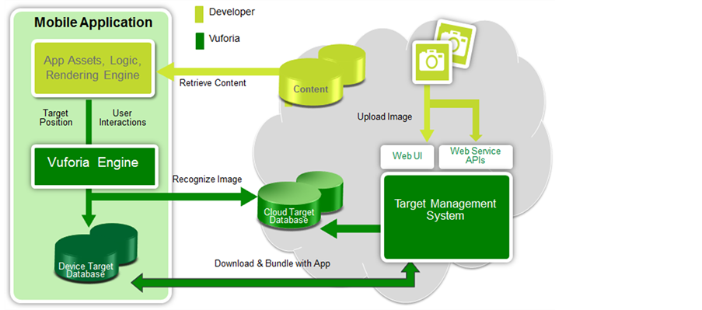
Gambar 4. Pembagian Vuforia Ke Berbagai Platform
Gambar 4 merupakan alur proses vuforia menjadi sebuah aplikasi dalam berbagai macam platform, salah satunya adalah android. Vuforia sendiri menyediakan fitur yang dinamakan target manager fungsinya untuk memudahkan developer dalam menggunakan library vuforia dalam membangun sebuah aplikasi augmented reality. Vuforia memberikan kemudahan agar developer tidak perlu susah membuat sebuah penanda atau image target yang akan digunakan sebagai acuan munculnya sebuah objek. Alur jalanya vuforia itu sendiri dengan upload image target kedalam target manager yang nantinya akan disimpan kedalam Target Management System yang secara otomatis akan disimpan kedalam sebuah database atau Cloud Target Database. Target itu sendiri nantinya dapat di download dan digunakan sebagai penanda dan dapat di jadikan kedalam platform yaitu android menggunakan smarthphone.

    - Android Software Development Kit (SDK)
Android SDK adalah Software Development Tools yang berisi dari sekumpulan API libraries serta tools-tools yang dibutuhkan untuk membuat aplikasi Android. perangkat tools pengembangan yang komprehensif. Android SDK terdiri dari debugger, libraries, handset emulator, dokumentasi^{[20].} Android SDK berbasiskan bahasa pemrograman java, sehingga untuk menggunakan Android SDK java harus sudah terinstal pada PC kita. Perlu diingat juga bahwa Android SDK bukan tools untuk membuat aplikasi, melainkan hanya sekumpulan API libraries. Maka dari itu dibutuhkan Integrated Development Enviroment (IDE) yang dapat terintegritas dengan Android SDK untuk membuat sebuah aplikasi. Menggunakan IDE untuk mengedit dokumen Java dan XML serta menggunakan peralatan command line untuk menciptakan, membangun, melakukan debug aplikasi Android dan pengendalian perangkat Android. IDE yang digunakan yaitu Unity 3D dan Android Studio.

    - Java Development Kit (JDK)
Java Development Kit (JDK) adalah sekumpulan perangkat lunak yang dapat kamu gunakan untuk mengembangkan perangkat lunak yang berbasis Java, sedangkan JRE adalah sebuah implementasi dari Java Virtual Machine yang benar-benar digunakan untuk menjalankan program java. Baisanya, setiap JDK berisi satu atau lebih JRE dan berbagai alat pengembangan lain seperti sumber compiler java, bundling, debuggers, development libraries dan lain sebagainya^{[21]}.

    - Storyboard
Storyboard merupakan rancangan umum suatu aplikasi yang disusun secara berurutan layar demi layar serta dilengkapi dengan penjelasan dan spesifikasi dari setiap gambar, layar, teks. Storyboard digunakan untuk rancangan antarmuka^{[12]}. Bisa dikatakan storyboard adalah suatu gambaran kasar dari suatu tampilan dari sebuah aplikasi. Biasanya dalam pembuatan aplikasi multimedia interaktif dibutuhkan storyboard guna memudahkan pengguna melihat jalanya alur aplikasi.Konsep storyboard menggambarkan setiap langkah bagaimana jalanya augmented reality dengan tiap bagian nya di jadikan gambaran pada story board.
Awalnya storyboard merupakan kumpulan dari kertas gambar yang berisi rangkaian-rangkaian kejadian dalam sebuah produksi film atau pembuatan aplikasi multimedia interaktif. Umumnya pembuatan multimedia interaktif menggunakan coding program atau yang mengkompilasi materi pembelajaran menjadi suatu program aplikasi multimedia pembelajaran yang interaktif. Jadi diharapkan dengan sebuah format storyboard yang dibangun bisa dibaca dengan mudah, baik oleh sang pembuat ataupun oleh orang-orang yang terlibat dalam pembuatan produk tersebut dan mengerti urutan kejadian yang dimaksudkan oleh storyboard tersebut.
Secara lebih rinci storyboard dalam pembuatan multimedia interaktif diperlukan agar dapat memahami alur gambar/cerita yang dibuat secara sistematis sehingga kecil kemungkinan ada bagian penting yang terlewatkan. Alur gambar/cerita yang sudah kita rencanakan (sebagai pedoman atau pengingat) pada saat pengambilan gambar atau video maupun editing gambar atau video yang telah diambil. Mudah membaca isi cerita secara visual dan dapat memilih rekaman yang akan diambil sesuai kebutuhan sehingga akan dihasilkan sesuai dengan harapan dan keinginan kita.
Dari penelitian sebelumnya juga terdapat gambaran mengenai storyboard. Storyboard tersebut dibuat untuk menjelaskan sebuah alur dari aplikasi “Rancang Bangun Aplikasi Sumsel Museum Berbasis Mobile Menggunakan Metode Pengembangan Multimedia Development Cycle”. Konsep storyboard yang digunakan digambar setiap scene menggunakan kertas lalu di scan, lalu diberi keterangan setiap scene nya. Tiap scene menjelaskan bagaimana sistem berjalan^{[22]}

  - PENGEMBANGAN SISTEM
    - Tahap Pra Produksi
Tahap Pra Produksi suatu tahapan awal dari semua pekerjaan dan aktivias yang terjadi sebelum augmented reality diproduksi secara nyata. Tahap Pra Produksi memegang peran penting dalam proses pembuatan aplikasi. Pra Produksi dalam pembuatan aplikasi Augmented Reality pada Media Pembelajaran Profesi untuk Anak Usia Dini berbasi Android, dengan cara merancang konsep apa yang ingin dibuat, seperti karakter yang digunakan, isi dari media tersebut, pemaduan warna atau background yang akan digunakan hingga tahap design dan collecting material. Adapun tahap Pra Produksi yaitu meliputi concept, design, dan material collecting.
- Concept(Konsep)
Konsep dari aplikasi yang dibuat penulis adalah mengenalkan suatu profesi menggunakan media pembelajaran interaktif dengan teknologi augmented reality. Memberikan informasi kepada guru dan orang tua dalam menyampaikan media pembelajaran kepada anak-anaknya dengan tujuan memudahkan dalam proses pembelajaran dan pengenalan suatu profesi. Penulis membuat aplikasi pembelajaran untuk mengenalkan suatu profesi yaitu polisi karena berdasarkan latar belakang susahnya meyampaikan pembelajaran mengenai profesi seorang polisi serta kurang nya pengetahuan mengenai profesi seorang polisi.
Dalam media pembelajaran ini membutuhkan komunikator yaitu guru maupun orang tua untuk menjalankan aplikasi ini. Aplikasi ini berbasis android yang nantinya juga disediakan card untuk di pindai menggunakan kamera smarthphone agar muncul menjadi bentuk 3D. Sehingga saat gambar 3D muncul akan memberikan informasi berupa seorang polisi dalam bentuk 3D dan suara untuk mendefinisikan nama polisi dan tugas dari polisi tersebut. Adapun tahapan konsep penulis mulai dari persiapan bahan penelitian, alat penelitian, analisis sistem, analisis masalah, analisis sistem yang sedang berjalan dan analisis alur augemented reality.
- Bahan Penelitian
Dalam penelitian pembuatan augmented reality 3D, diperlukan beberapa bahan penilitan. Bahan penelitiannya sebagai berikut:
    - Data mengenai profesi polisi
    - Card untuk memindai image target agar muncul
    - Record atau rekaman suara meliputi suara mengenai definisi seorang polisi dan tugasnya.
- Alat Penelitian
        - Perangkat Lunak(Software)
Kebutuhan perangk lunak dalam pembuatan pengenalan profesi augmented reality dapat dilihat pada Tabel 3.1 sebagai berikut:
Tabel 1 Kebutuhan Software
No | Nama Software | Keterangan
1 | Windows 10 Home Single Language 64 bit | Operating System
2 | Microsoft Office Word 2013 | Dokumentasi
3 | Vuforia | Database
4 | Blender | Pembuatan 3D
5 | 3DFree | Memilih asset 3D
6 | Unity | Edit 3D menjadi AR
7 | Mixamo | Membuat riggid body dan menambahkan motion 3D
8 | Canva | Mengolah gambar
9 | Adobe Photoshop | Untuk pewarnaan pada objek 3D
10 | Adroid Studio | Menjadikan sistem menjadi apk
11. | Visual Studio 2010 | Untuk ngoding

  - Perangkat Keras(Hardware)
Analisis perangkat keras bertujuan untuk mengetahui secara tepat perangkat keras yang dibutuhkan. Adapun kenutuhan perangkat keras dalam pembuatan apikasi dapat dilihat pada Tabel 3.2 sebagai berikut:
Tabel 2 Kebutuhan Hardware
No | Nama Hardware | Keterangan
1 | Perangkat keras komputer. Intel(R)Core™i3-7100U CPU @2.40GHz (4CPUs), ~2,4GHz. Memory 4096 RAM | Untuk menjalankan tools pada tabel 3.1
2 | Handphone Android. Android minimum version 4.4+ dan minimal ram 2 | Untuk scan card agar image menjadi augmented reality 3D

- Analisis Sistem
Analisis sistem bertujuan untuk memahami sistem yang akan dibangun. Adapun tahapan yang harus dilakukan dalam pembuatan aplikasi media pembelajaran pengenalan profesi adalah dengan melakukan beberapa analisis. Pembahasan berikut merupakan analisis masalah, analisis sistem yang sedang berjalan, analisis Augmented Reality.
  - Analisis Masalah
Analisis masalah merupakan langkah awal dari suatu analisis sistem. Langkah ini diperlukan karena untuk mengetahui permasalahan apa saja yang terjadi di dalam sistem yang akan dibuat. Permasalahan yang ada guru mengalami kesulitan dalam memberikan pembelajaran pengenalan mengenai profesi polisi kepada anak didiknya. Serta minimnya pengetahuan macam-macam mengenai profesi polisi. Orang tua juga mengeluh anak banyak menggunakan gadget hanya untuk bermain game sehingga kecanduan secara terus menerus bahkan untuk media edukasi yang diterapkan pada smartphne hamper tidak pernah dijumpai. Sehingga memerlukan media yang lebih interaktif dengan memanfaat teknologi yang ada saat ini sebagai sarana edukasi penyampaian macam-macam polisi dengan augmented reality. Dalam pembelajaran pun bertujuan anak-anak dapat memahami apa yang disampaikan oleh guru maupun orang tua dan mengetahui profesi polisi serta tugasnya masing-masing. Dalam penggunaan AR sendiri menggunakan pengenalan pola gambar. Identifikasi pengenalan pola gambar menggunakan Target Manager Vuforia dimana Target Manager ini menggunakan FAST Corner Detection untuk pengenalan pola gambar sehingga gambar yang diambil dari kamera smartphone dapat dikenali sebagai target. Image Target inilah yang berfungsi untuk menampilkan informasi tersebut secara real time di layar telepon seluler,

  - Analisis sistem yang sedang berjalan
Analisis Sistem atau analisis proses adalah tahapan yang memberi gambaran tentang sistem yang sedang berjalan sekarang. Analisis ini bertujuan untuk memberi gambaran yang lebih detail bagaimana cara kerja dari sistem yang sedang berjalan Menuru penulis, sistem saat ini masih menggunakan media yang verbal. Guru harus menyediakan dan mempersiapkan materi untuk diberikan kepada anak-anak dengan cara mencari materi terlebih dahulu lalu menyampaikan nya di depan anak-anak menggunakan papan tulis, Kemudian anak-anak bertanya apabila guru mengenai materi polisi. Dalam memberitahukan kedalam bentuk visual, guru harus mencari objek yang menyerupai profesi polisi tersebut dengan cara mencari gambar maupun video nya, Berikut adalah tampilan sistem yang sedang berjalan saat ini yaitu sebagai berikut:
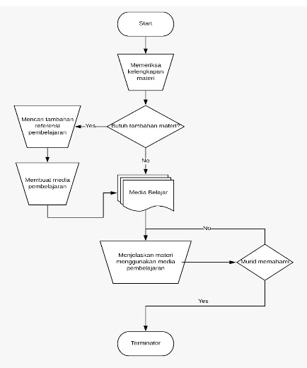
Gambar 5. Flowchart Sistem yanga sedang Berjalan Saat ini
  - Analisis Alur Augmented Reality
Analisis alur sistem merupakan analisis yang mendeskripsikan bagaimana proses augmented reality dari awal inisialisasi, tracking obyek, sampai dengan proses memunculkan informasi teks dan objek 3D. Target yang digunakan adalah target dengan nilai rate bintang yang cukup dan tidak 0. Dalam perancangan aplikasi media pembelajaran pengenalan profesi untuk anak usia dini dengan teknologi AR, menggabungkan objek virtual dengan objek nyata, dalam hal ini objek virtual berupa objek 3D dan objek nyatanya berupa polisi yang ditangkap oleh kamera ponsel dengan pola tertentu (target).

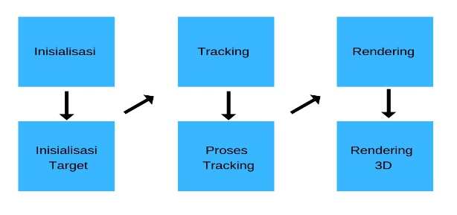
Gambar 6. Alur Augmented Reality
Gambar 6 merupakan alur augmented reality dari aplikasi media pembelajaran pengenalan profesi untuk anak usia dini. Analisis aplikasi pengenalan profesinya sebagi berikut:
a) Inisialisasi pada objek merupakan proses dimana sebuah gambar dengan ekstensi jpg maupun png digunakan sebagai penanda.
b) Tracking merupakan proses dimana kamera pada smartphone dapat mendeteksi penanda sebagai objek. Setelah melakukan proses tracking. Maka memnculkan objek dengan informasi serta bentuk 3D.
c) Rendering, merupakan proses dimana apabila penanda sesuai dengan objek yang akan dimunculkan, sehingga setelah cocok maka akan dirender dan ditampilkan kedalam bentuk 3D.
Dalam media pembelajaran ini membutuhkan komunikator yaitu guru maupun orang tua untuk menjalankan aplikasi ini. Aplikasi ini berbasis android yang nantinya juga disediakan card untuk di scan menggunakan smarthphone agar muncul menjadi bentuk 3D secara realtime. Sehingga saat gambar 3D muncul akan memberikan informasi berupa seorang polisi dalam bentuk 3D dan suara untuk mendefinisikan nama polisi dan tugas dari polisi tersebut.
Pada aplikasi yang dibangun terdiri dari beberapa komponen yaitu user(guru maupun orang tua) yang menggunakan aplikasi media pembelajaran pengenalan profesi untuk anak usia dini augmented reality berbasis android. User mengarahkan smartphone sebuah card sebagai image target. Card tersebut telah tertanam pada database apabila di scan akan muncul objek secara 3D, suara dan keterangan dari nama profesi polisi dan tugas dari polisi tersebut. Kebutuhan berlangsungnya jalanya sistem membutuhkan user, card, image target dan bentuk 3D beserta suara Fungsi utama aplikasi media pembelajaran pengenalan profesi untuk anak usia dini ini adalah sebagai pendukung dalam proses pembelajaran pengenalan profesi dengan membutuhkan komunikator yaitu guru dan orang tua dalam menyampaikan ke anak-anak. Sehingga informasi yang disampaikan lebih menarik dan interaktif.
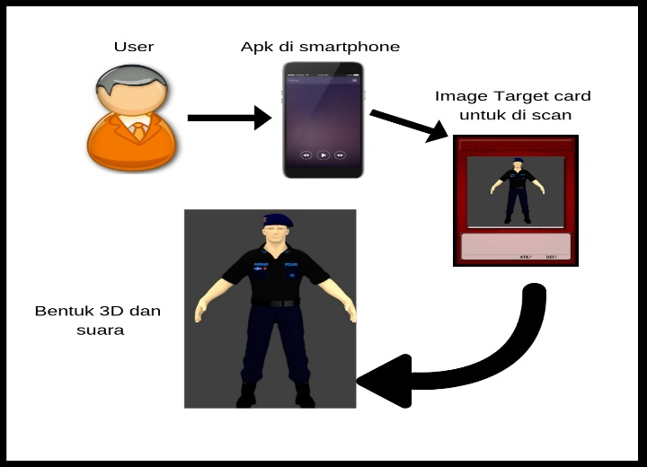
Gambar 7. Gambaran Sistem Aplikasi Yang Dibuat
Gambar 7 adalah gambaran sistem dari aplikasi yang dibuat yang terdiri dari User, smartphone, image target dan gambar 3D, berikut adalah penjelasannya. User, adalah sebagai seorang pengguna dalam menjalankan atau mengakses aplikasi untuk mendapatkan informasi
Smartphone, sebagai media antara user dengan sistemnya. Di smartphone sudah terdapat aplikasi yang terinstal sehingga pada saat membuka aplikasi media pembelajaran pengenalan profesi seorang polisi kamera pada smartphone untuk menangkap image target dan mendeteksi target menjadi 3D. Image Target, yaitu gambar yang akan di scan menggunakan smartphone. Gambar ini nantinya akan di tracking oleh kamre smarthphone yang suda tertanam di database.Bentuk 3D dan suara, yaitu objek yang dihasilkan oleh smartphone yang telah memiliki aplikasi augmented reality.
- Design (Desain)
Pada tahap ini dibuat spesifikasi aplikasi secara rinci dalam sebuah perancangan aplikasi. Design (perancangan) adalah tahap membuat spesifikasi mengenai arsitektur program, gaya, tampilan dan kebutuhan material atau bahan untuk program. Pada tahapan ini, membuat design flowchart dan storyboard
- Flowchart
Flowchart merupakan sebuah diagram dengan simbol-simbol grafis yang menyatakan aliran algoritma atau proses yang menampilkan langkah-langkah yang disimbolkan dalam bentuk kotak, beserta urutannya dengan menghubungkan masing-masing langkah tersebut menggunakan tanda panah. Pembuatan flowchart sebagai gambaran alur dimana pengguna menggunakan sebuah aplikasi. Ketika pengguna membuka aplikasi dan mengaktifkan kamera pada smartphone. Pengguna mulai mengarahkan kamera tersebut ke penanda. Apabila penanda sudah terdeteksi maka akan muncul bentuk 3D objek seorang polisi dan memunculkan suara sehingga menghasilkan suatu informasi. Berikut Gambar 3.4 merupakan tampilan flowchart aplikasi media pengenalan profesi:

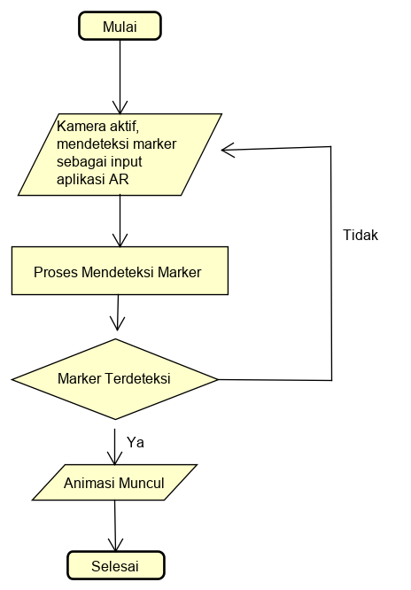
Gambar 8.Flowchart Aliran Sistem Aplikasi Pengenalan Profesi
- Karakter
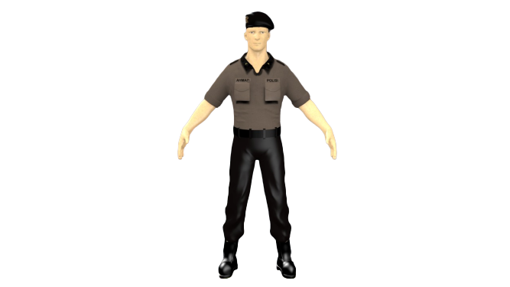
Gambar 9. Karakter Polisi Sabhara
Gambar 9 merupakan karakter dari polisi sabhara yang tugasnya mengayomi masyarakat. Biasanya menjaga markas, tahanan, menjaga bank, menjaga stasiun dan menjaga duta besar.

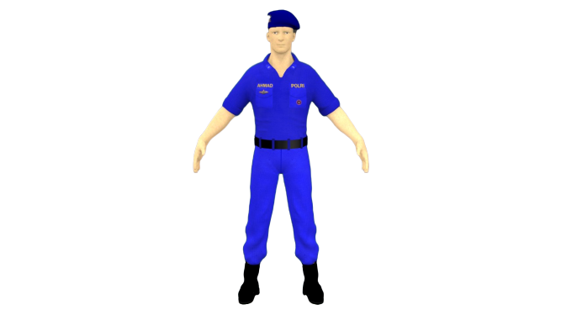
Gambar 10. Karakter Polisi Laut
Gambar 10 merupakan karakter dari polisi laut, tugasnya menjaga dan memantau keamanan laut Indonesia.
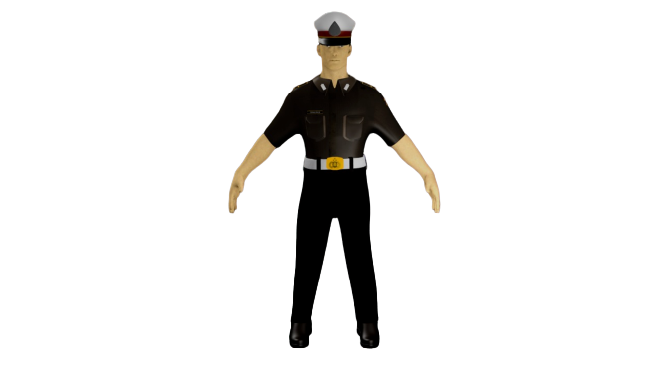
Gambar 11. Karakter Polisi Lalu Lintas
Gambar 11 merupakan karakter dari polisi lalu lintas, tugasnya menjaga keamanan, ketertiban, keselamatan dan kelancaran lalu lintas.
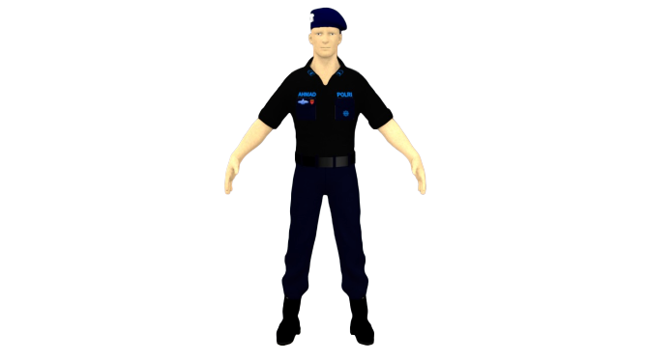
Gambar 12. Karakter Polisi Brimob
Gambar 12. Karakter Polisi Brimobmerupakan karakter dari polisi brimob, tugasnya menangani terorisme, penyelamatan sandera dan menjinakan bom.

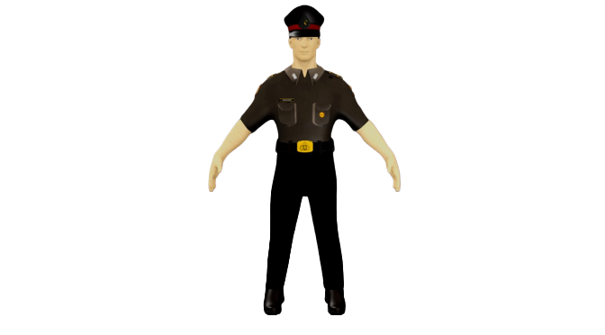
Gambar 13. Karakter Polisi Samapta
Gambar 13 merupakan karakter dar polisi sampta, tugasnya menjaga, melindungi dan mengayomi masyarkat.

- Material Collecting (Pengumpulan Bahan)
Tahap ini dikerjakan paralel dengan tahap assembly. Bahan-bahan yang penulis perlukan dalam pembuatan aplikasi ini adalah gambar foto karakter, image target dan gambar 3D. Berikut tabel 3 adalah tabel dari material aplikasi Pengenalan Profesi.

Tabel 3. Kebutuhan Material Aplikasi Pengenalan Profesi
No | Material | Keterangan | Ukuran | Format
1 | Image Polisi Sabhara | Gambar karakter | 62.2kb | .Png
2 | Image Polisi Laut | Gambar karakter | 61.9kb | .Png
3 | Image Polisi Lalu Lintas | Gambar karakter | 45.1kb | .Png
4 | Image Polisi Brimob | Gambar karakter | 47.7kb | .Png
5 | Image Polisi Samapta | Gambar karakter | 46.0kb | .Png
6 | Image Target Polisi Sabhara | Card pemindai 3D | 395kb | .JPG
7 | Image Polisi Sabhara | Gambar karakter | 62.2kb | .JPG
8 | Image Target Polisi Laut | Card pemindai 3D | 464 kb | JPG
9 | Image Target Polisi Brimob | Card pemindai 3D | 447kb | JPG
10 | Image Target Polisi Samapta | Card pemindai 3D | 477kb | JPG
11 | Image Target Polisi Lalu lintas | Card pemindai 3D | 439kb | JPG
12 | Gambar 3D | Bentuk 3D dari sabhara | 34777kb | .Fbx
13 | Gambar 3D | Bentuk 3D dari Polisi laut | 34782kb | .Fbx
14 | Gambar 3D | Bentuk 3D dari Polantas | 34772kb | .Fbx
15 | Gambar 3D | Bentuk 3D dari Brimob | 34787kb | .Fbx
16 | Gambar 3D | Bentuk 3D dari sampata | 34785kb | .Fbx
17 | Sound Sabhara | Suara Tugas dari polisi Sabhara | 367kb | Mp3
18 | Sound Polisi Laut | Suara Tugas dari polisi Polisi Laut | 241kb | Mp3
19 | Sound Polisi Lalu Lintas | Suara Tugas dari polisi Polantas | 325kb | Mp3
20 | Sound Polisi Brimob | Suara Tugas dari polisi Brimob | 389kb | Mp3
21 | Sound Polisi Samapta | Suara Tugas dari polisi Samapta | 279kb | Mp3
22 | Sound Menu Utama | Backsound menu utama | 2,06 Mb | Mp3
23 | Sound Quiz | Backsound quiz | 2,59 Mb | Mp3
24 | Sound Loading | Backsound Loading | 2,74 Mb | Mp3
25 | Sound Info | Backsound info | 3,44 Mb | .png

- HASIL DAN PEMBAHASAN
  - HASIL
- Splashscreen
Tahap ini merupakan tahap spalshscreen, sebelum masuk ke dalam aplikasi dan memilih menu berikutnya. Terdapat icon yang menjadikan ciri khas sebagai pengenalan polisi. Splashscreen berdurasi 4 detik dan selanjutnya akan hilang dan muncul tampilan loading. Berikut Gambar 14. adalah tampilan dari Splashscreen aplikasi pengenalan profesi sebagai berikut:

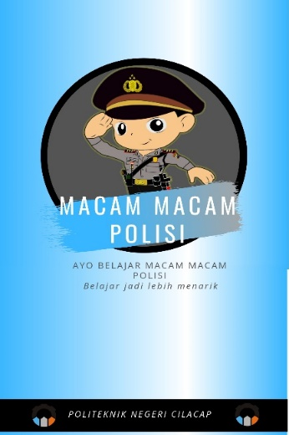
Gambar 14. Tampilan Splashscreen
- Loading
Loading merupakan tampilan proses masuk ke dalam aplikasi pegenalan profesi. Tahap ini hanya berdurasi 5 detik dan terdapat backsound untuk mengiringi dalam proses masuk kedalam aplikasi. Berikut Gambar 15 merupakan tampilan loading dari aplikasi pengenalan profesi sebagai berikut:

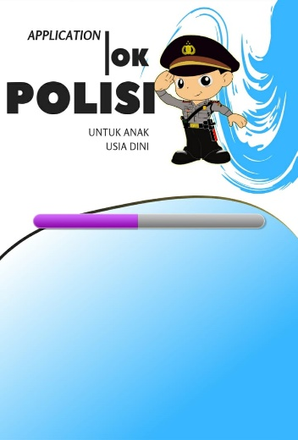
Gambar 15. Tampilan Loading
- Menu Utama
Menu Utama dalam aplikasi merupakan halaman yang menampilkan beberapa menu seperti menu ar camera, menu quiz, menu info dan menu exit. User dapat memilih menu ar camera untuk memindai objek dan mengetahui macam-macam polisi dalam bentuk 3D. Selain itu pada menu quiz merupakan menu untuk mengetes users apakan sudah paham dengan penjelasan macam polisi dari penjelasan dari menu ar camera dalam bentuk 2D. Menu info hanya menampilkan profil dari penulisdari pembuatan aplikasi. Serta ada menu exit untuk keluar dari aplikasi pengenalan profesi. Berikut Gambar 16 merupakan tampilan menu utama dari aplikasi pengenalan profesi sebagai berikut:

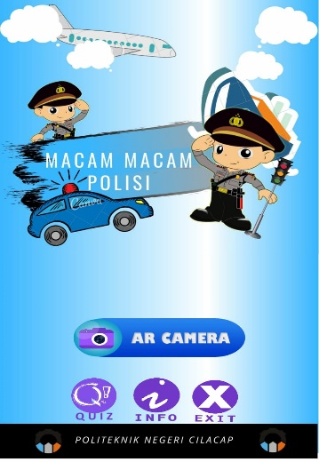
Gambar 16. Tampilan Menu Utama Aplikasi Pengenalan Profesi
- AR Camera
Pada menu Ar Camera menampilkan hasil dari objek pengenalan profesi dalam bentuk 3D. Setelah masuk kedalam menu ar camera, maka kamera diarahkan ke arah card yang sesuai image target untuk dipindai sehinggga objek muncul dalam bentuk 3D. Dalam menu ar camera, terdapat 2 tombol yaitu tombol kerja dan tombol model. Tombol kerja akan memunculkan model beserta deskripsi nya, sedangkan tombol kerja akan memuncul objek serta atribut pendukungnya untuk mempaparkan dari tugas polisi tersebut. Berikut merupakan tampilan dari objek yang dipindai dalam bentuk 3D sebagai berikut:
- Polisi Samapta
Pada tombol Model menampilkan Polisi Samapta dengan deskripsi pekerjaanya. Halaman ini terdapat backsoud suara keterangan dari objeknya seperti jenis polisi apakah dan pekerjaan yang dijalaninya. Hanya menampilkan model serta keterangan saja, tidak menampilkan atirbut pendukung untuk suatu pekerjaanya tersebut.

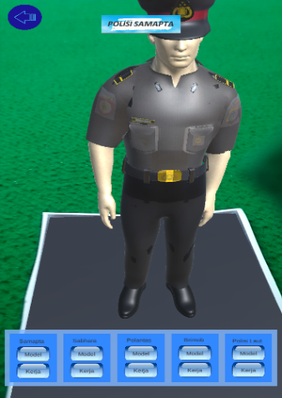
Gambar 17. Tampilan Polisi Samapta Pada Tombol Model
Error: Reference source not found menampilkan attribute serta gerakan untuk mendeskripsikan polisi dan tugasnya. Tidak ada penjelasan sound karena sudah dijelaskan di bagian menu model. Backsound hanya mengiringi objek saat menampilkan contoh dari sebagian pekerjaan polisi samapta. Berikut tampilan Gambar 18. dapat ditunjukan sebagai berikut:
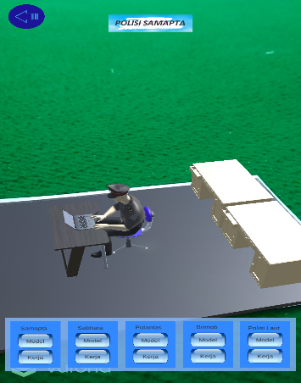
Gambar 18. Tampilan 3D Polisi Samapta Pada Tombol Kerja
- Polisi Sabhara
Sama dengan tampilan sebelumnya, halaman ini terdapat backsoud suara keterangan dari objeknya seperti jenis polisi apakah dan pekerjaan yang dijalaninya. Hanya menampilkan model serta keterangan saja dalam bentuk suara, tidak menampilkan atirbut pendukung untuk suatu pekerjaanya tersebut. Berikut Gambar 19 merupakan tampilan dari polisi sabhara dapat ditunjukan sebagai berikut:
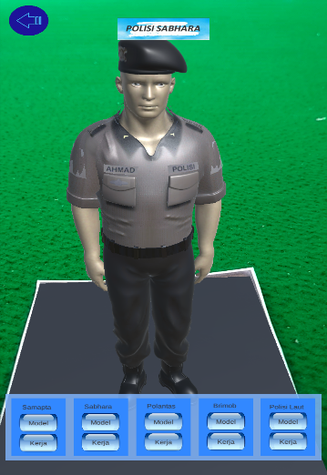
Gambar 19. Tampilan 3D Polisi Sabhara Pada Tombol Model
Menampilkan attribute serta gerakan untuk mendeskripsikan polisi dan tugasnya. Tidak ada penjelasan sound karena sudah dijelaskan di bagian menu model. Backsound hanya mengiringi objek saat menampilkan contoh dari sebagian pekerjaan polisi samapta. Berikut tampilan Gambar 20. dapat ditunjukan sebagai berikut:
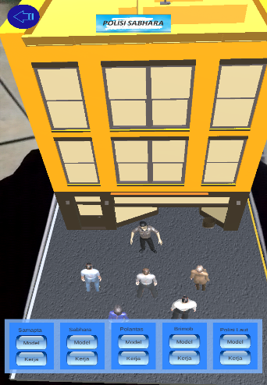
Gambar 20. Tampilan 3D Polisi Sabhara Pada Tombol Kerja
- Polisi Lalu Lintas
Halaman ini terdapat backsoud suara keterangan dari objeknya seperti jenis polisi apakah dan pekerjaan yang dijalaninya. Hanya menampilkan model serta keterangan saja dalam bentuk suara, tidak menampilkan atirbut pendukung untuk suatu pekerjaanya tersebut. Berikut Gambar 21 merupakan tampilan dari polantas:
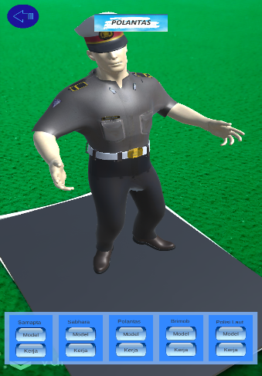
Gambar 21. Tampilan 3D Polantas Pada Tombol Model
Menampilkan attribute serta gerakan untuk mendeskripsikan polisi dan tugasnya. Tidak ada penjelasan sound karena sudah dijelaskan di bagian menu model. Backsound hanya mengiringi objek saat menampilkan contoh dari sebagian pekerjaan polisi samapta. Berikut tampilan Gambar 22. dapat ditunjukan sebagai berikut:
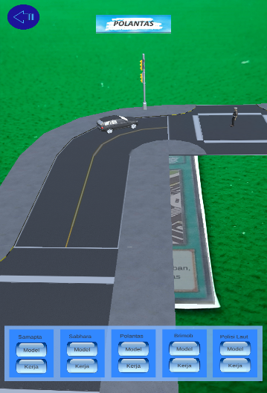
Gambar 22.Tampilan 3D Polantas Pada Tombol Kerja
- Brimob
Halaman ini terdapat backsoud suara keterangan dari objeknya seperti jenis polisi apakah dan pekerjaan yang dijalaninya. Hanya menampilkan model serta keterangan saja dalam bentuk suara, tidak menampilkan atirbut pendukung untuk suatu pekerjaanya tersebut. Berikut Gambar 23 merupakan tampilan dari polisi brimob:
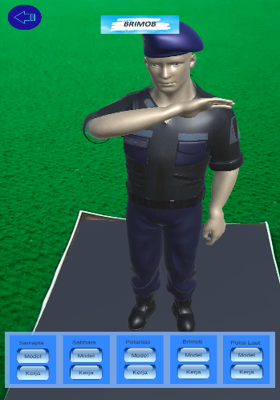
Gambar 23. Tampilan 3D Polisi Brimob Pada Tombol Model
Menampilkan attribute serta gerakan untuk mendeskripsikan polisi dan tugasnya. Tidak ada penjelasan sound karena sudah dijelaskan di bagian menu model. Backsound hanya mengiringi objek saat menampilkan contoh dari sebagian pekerjaan polisi samapta. Berikut Gambar 24. tampilan brimob pada tombol kerja:
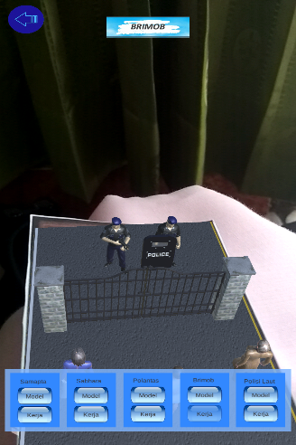
Gambar 24. Tampilan 3D Polisi Brimob Pada Tombol Kerja
- Polisi Laut
Halaman ini terdapat backsoud suara keterangan dari objeknya seperti jenis polisi apakah dan pekerjaan yang dijalaninya. Hanya menampilkan model serta keterangan saja dalam bentuk suara, tidak menampilkan atirbut pendukung untuk suatu pekerjaanya tersebut. Gambar 25. merupakan tampilan dari polisi laut:
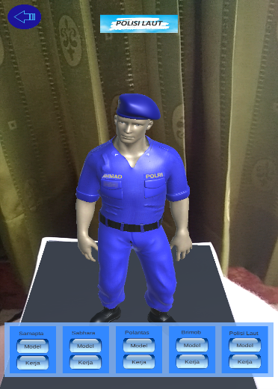
Gambar 25. Tampilan 3D Polisi Laut Pada Tombol Model
Gambar 26. menampilkan attribute serta gerakan untuk mendeskripsikan polisi dan tugasnya. Tidak ada penjelasan sound karena sudah dijelaskan di bagian menu model. Backsound hanya mengiringi objek saat menampilkan contoh dari sebagian pekerjaan polisi samapta. Berikut tampilan dapat ditunjukan sebagai berikut:
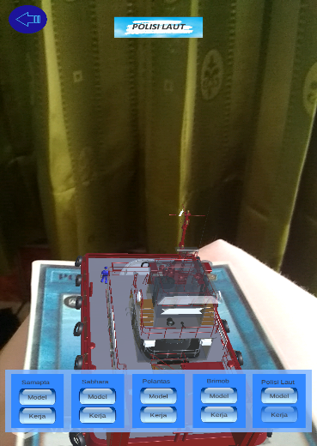
Gambar 26. Tampilan 3D Polisi Laut Pada Tombol Kerja
- Quiz
Tahap ini merupakan tahap untuk users apakah sudah memahami dari penjelasan macam polisi serta tugasnya dalam bentuk 3D, untuk mengetahuinya maka dilakukan quiz sebagai salah satu caranya. Ada 5 buah butir soal dalam menu quiz. Score akan terlihat langsung apabila user menjawab baik jawabanya benar maupun tidak. Ada simbol tersenyum apabila menjawab dengan benar, dan ada simbol sedih apabila menjawab dengan salah. Berikut Gambar 27 merupakan simbol emotion:


Gambar 27 Emotion Jawaban Quiz

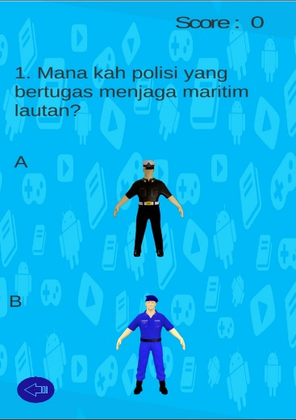
Gambar 28. Halaman Quiz Soal 1
Gambar 28. merupakan halaman quiz soal 1. Pada halaman ini score masih 0 tertera pada kanan atas halaman aplikasi. Users hanya memilih jawaban dengan memilih gambar sesuai dengan jawaban dari pertanyaan quiz.
- Pembahasan Kuisioner
Hasil kuisioner keseluruhan dapat disimpulkan bahwa aplikasi pengenalan profesi mempunyai tampilan yang menarik, user friendly dan mudah digunakan oleh anak-anak maupun pengajar. Sehingga dengan tampilan yang menarik meningkatkan antusiasme anak dalam belajar, terbukti bahwa responden yang mendukung sangat setuju dengan adanya aplikasi ini sekitar 78 %, dan responden yang setuju dengan adanya aplikasi ini memudahkan pengajar mengenalkan profesi seorang polisi serta aplikasi ini tepat guna untuk diterapkan dalam mendukung pembelajaran anak usia dini, responden yang memilih atas dasar ini sekitar 22%
Gambar 29. Hasil Kuisioner

- KESIMPULAN
  - Kesimpulan
Berdasarkan hasil implementasi aplikasi “Penerapan Teknologi Augmented Reality Pengenalan Profesi Untuk Anak Usia Dini Berbasis Android”, dapat disimpulkan beberapa hal.
- Aplikasi ini dapat membantu pengajar dalam menyampaikan pelajaran kepada anak usia dini.
- Aplikasi yang telah peneliti buat terbukti menarik minat anak didik dalam proses belajar mengajar. Minat yang ada dihasilkan dari user interface maupun media kartu yang digunakan dalam aplikasi ini. Sehingga dapat membantu pengajar dalam menyampaikan profesi seorang polisi melalui aplikasi yang peneliti buat.
- Hasil kuesioner menunjukkan aplikasi pengenalan profesi mempunyai tampilan yang menarik, user friendly dan mudah digunakan oleh anak-anak maupun pengajar dengan persentase yang didapat sebanyak 78%.
Hasil kuesioner menunjukkan aplikasi ini tepat guna untuk diterapkan dalam mendukung pembelajaran anak usia dini dengan persentase yang didapat sekitar 22%
  - Saran
Berdasarkan dari hasil penelitian, ada beberapa saran yang peneliti berikan kepada pengembang aplikasi “Penerapan Teknologi Augmented Reality Pengenalan Profesi Untuk Anak Usia Dini Berbasis Android” meliputi:
- Diperlukan adanya improvisasi pada mimik muka dalam visualisasi objek.
- Diperlukan adanya pemangkasan file instalasi dalam bentuk application package kit.
- Diperlukan adanya tambahan kompatibilitas versi android.
- Diperlukan adanya dukungan multi platform.
- Diperlukan adanya penambahan jumlah soal yang diberikan.
- Mengembangkan aplikasi menggunakan framework lainnya.

DAFTAR PUSTAKA
[1] W. N. Khotimah, “DAMPAK PENGGUNAAN GADGET TERHADAP INTERKSI SOSIAL ANAK USIA 5-6 TAHUN,” J. PAUD Teratai, vol. 84, pp. 487–492, 2013.
[2] APJI, “Penetrasi & Perilaku Pengguna Internet Indonesia,” Apjii, vol. 2018, no. 31 August 2018, p. Hasil Survey, 2017.
[3] M. Muflih, H. Hamzah, and W. A. Puniawan, “Penggunaan Smartphone Dan Interaksi Sosial Pada Remaja Di Sma Negeri I Kalasan Sleman Yogyakarta,” Idea Nurs. J., vol. VIII, no. 1, pp. 12–18, 2017.
[4] I. W. Santyasa, “Model-Model Pembelajaran Inovatif,” Rev. Esp. Anestesiol. Reanim., vol. 27, no. 3, pp. 220–230, 2007.
[5] F. Anshori, “APLIKASI AR - GAMELAN SEBAGAI MEDIA PEMBELAJARAN MENGENAL GAMELAN JAWA BERBASIS AUGMENTED REALITY PADA PERANGKAT MOBILE ANDROID,” AMIKOM PURWOKERTO, 2014.
[6] E. S. Muhammad Mustaidz Billah, “Augmented Reality Edugame Jenis-Jenis Pekerjaan Sebagai Media Pembelajaran Anak,” Universias Muhammadiyah Surakarta, 2015.
[7] E. Tukan, “Penerapan Augmented Reality pada Game Book,” STMIK AMIKOM Yogyakarta, pp. 6–8, 2012.
[8] I. Rahmawati, “Penerapan Teknologi Augmented Reality Sebagai Media Edukasi Kesehatan Gigi Bagi Anak,” STMIK Amikom Yogyakarta, 2013.
[9] B. T. Pamungkas, “Perancangan Augmented Reality Sebagai Media Pembelajaran Pengenalan Alat Transportasi Untuk Anak TK Srini Ngombol Kabupaten Purworejo,” STMIK Amikom Yogyakarta, 2014.
[10] Munir, Konsep & Aplikasi dalam Pendidikan Penulis Tahun Penerbit ISBN : Munir. Bandung: Alfabeta, 2012.
[11] D. Winaryono and E. B. Setiawan, “PEMBANGUNAN APLIKASI PEMBELAJARAN MULTIMEDIA INTERAKTIF MATA PELAJARAN FIKIH KELAS IV DI MI Teknik Informatika – Universitas Komputer Indonesia Jurnal Ilmiah Komputer dan Informatika ( KOMPUTA ),” J. Ilm. Inform. Komputa, vol. 1, p. 3, 2015.
[12] D. A. Sujati, R. R. Isnanto, and K. T. Martono, “Pengembangan Aplikasi Multimedia untuk Pembelajaran Satelit Astronomi NASA dengan Teknologi Augmented Reality Berbasis Android,” J. Teknol. dan Sist. Komput., vol. 4, no. 2, p. 249, 2017.
[13] Y. C. Umpenawany et al., “Rancang Bangun Film Animasi 3 Dimensi Universitas Sam Ratulangi,” Umpenawany, Yunita Caroline Tulenan, Virginia Sugiarso, Brave A, vol. 1, pp. 1–7, 2016.
[14] A. Pramono, “Media Pendukung Pembelajaran Rumah Adat Indonesia Menggunakan Augmented Reality,” J. ELTEK, vol. 11, no. 01, pp. 1693–4024, 2013.
[15] “Implementasi Augmented Reality pada Alat Musik Bonang Jawa Berbasis Android,” 2000.
[16] University of Pasundan, “BAB II LANDASAN TEORI 2.1 Umum,” 222.124.203.59, no. 2005, pp. 7–25, 2010.
[17] A. Tahalli, Pengembangan aplikasi iar (iqra’ augmented reality) berbasis android sebagai media belajar makhorijul huruf hijaiyah pada mata pelajaran pai di smk negeri 1 magelang tugas akhir skripsi. 2017.
[18] A. Setiawan and T. D. Tambunan, “Android Augmented Reality Untuk Menampilkan Katalog Furniture Secara Tiga Dimensi ( 3D ) Berdasarkan Objek Marker Android Augmented Reality for Viewing Furniture Catalogue in Third Dimension ( 3D ) Based on Marker Object,” vol. 2, no. 1, pp. 38–50, 2016.
[19] L. Hermawan and M. Hariadi, “Pemanfaatan Augmented Reality Sebagai Media Informasi Kampus Menggunakan Brosur,” Sentika, vol. 2015, no. Sentika, pp. 81–88, 2015.
[20] S. Andriani, “Aplikasi Akademik Online Berbasis Mobile Android,” J. Sains dan Teknol. Utama, Vol. XI, Nomor 1, April 2016, vol. XI, no. 152, 2016.
[21] Juansyah Andi, “PEMBANGUNAN APLIKASI CHILD TRACKER BERBASIS ASSISTED – GLOBAL POSITIONING SYSTEM ( A-GPS ) DENGAN PLATFORM ANDROID Jurnal Ilmiah Komputer dan Informatika ( KOMPUTA ),” J. Ilm. Komput. dan Inform., vol. 1, no. 1, pp. 1–8, 2015.
[22] Mustika, “Menggunakan Metode Pengembangan Multimedia,” vol. 8, no. 1, pp. 1–14, 2018

